Webstorm





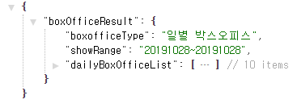

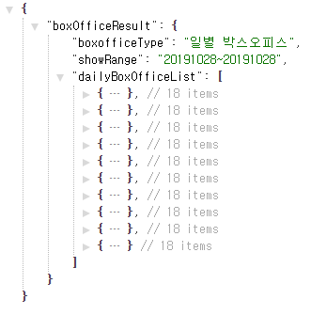

Booksearch는 []로 결과값이 도출됨 = []내부의 {}값이 벡터형태

{}는 전부 result이지만 key와 벡터를 반복사용해서 원하는 값을 불러와야함

: <http://localhost:63342/DA/boxOffice.html?_ijt=hkinlnlnerhsdos14dku9u502k>

**Html**

<!DOCTYPE html>  
<html lang="en">  
<head>  
 <meta charset="UTF-8">  
 <title>Title</title>  
 <script  
 src="https://code.jquery.com/jquery-2.2.4.min.js"  
 integrity="sha256-BbhdlvQf/xTY9gja0Dq3HiwQF8LaCRTXxZKRutelT44="  
 crossorigin="anonymous"></script>  
 <script src="js/boxOffice.js"></script>  
  
</head>  
<body>  
 <h1> 날짜별 박스오피스 순위 검색 </h1>  
  
 입력날짜 : <input id="searchDate" type="text">  
 <br><br>  
 <input type="button" value = "일등은 누구일까요?" onclick="myFunc()">  
 <ul id = "movieList"></ul>  
</body>  
</html>

**Js**

function myFunc() {  
 // Open API에 대한 AJAX 호출  
 // 결과를 가져와서 화면에 적절하게 목록으로 출력  
 // Sample URL이  
 //http://www.kobis.or.kr/kobisopenapi/webservice/rest/boxoffice/searchDailyBoxOfficeList.json  
 // 위 까지 호출하는 프로그램  
 // key=42677d82313c4ea3346ce45270c30acc&targetDt=20191028  
 // 내가 입력해주는 값이 두개가 있다. 1) key & 2) targetDt  
  
  
 ***$***.ajax({  
 url: "http://www.kobis.or.kr/kobisopenapi/webservice/rest/boxoffice/searchDailyBoxOfficeList.json",  
 data: {  
 key: "42677d82313c4ea3346ce45270c30acc",  
 targetDt: ***$***("#searchDate").val()  
 },  
 datatype : "json",  
  
 success: function(result){  
  
 ***$***("#movieList").empty();  
 let result1 = result.boxOfficeResult;  
 let result2 = result1.dailyBoxOfficeList;  
  
 for (i=0; i<result2.length; i++) {  
 let title = result2[i].movieNm;  
 let li = ***$***("<li></li>").text(title)  
 ***$***("#movieList").append(li)  
 }  
 },  
 error: function () {  
 alert("집계 불가능이요")  
 }  
 });

설명 html

<!DOCTYPE html>  
<html lang="en">  
<head>  
 <meta charset="UTF-8">  
 <title>Title</title>  
 <script  
 src="https://code.jquery.com/jquery-2.2.4.min.js"  
 integrity="sha256-BbhdlvQf/xTY9gja0Dq3HiwQF8LaCRTXxZKRutelT44="  
 crossorigin="anonymous"></script>  
 <script src="js/boxOffice.js"></script>

=> js 폴더 안에 있는 boxOffice javascript사용  
  
</head>  
<body>  
 <h1> 날짜별 박스오피스 순위 검색 </h1>  
  
 입력날짜 : <input id="searchDate" type="text">

=> 입력날짜 칸에 text 형식의 값을 입력받으면 searchDate라고한다  
 <br><br>  
 <input type="button" value = "일등은 누구일까요?" onclick="myFunc()">

버튼을 누르면 myFunc를 실행한다  
 <ul id = "movieList"></ul> movielist를 작성한다  
</body>  
</html>

Js

on myFunc() {  
 ***$***.ajax({  
 url: "http://www.kobis.or.kr/kobisopenapi/webservice/rest/boxoffice/searchDailyBoxOfficeList.json",  
 data: {  
 key: "42677d82313c4ea3346ce45270c30acc",  
 targetDt: ***$***("#searchDate").val()

targeDt는 searchDate에서 입력받은 값  
 },  
 datatype : "json",  
  
 success: function(result){  
  
 ***$***("#movieList").empty(); 기존에 있던 목록을 다 지운다  
 let result1 = result.boxOfficeResult;  
 let result2 = result1.dailyBoxOfficeList;   
  
 for (i=0; i<result2.length; i++) {

result2의 length보다 적게 숫자 1을 더하면서 반복한다  
 let title = result2[i].movieNm;

result2의 i번째 벡터를 선택하고 그 중 movieNm 키값을 불러온다  
 let li = ***$***("<li></li>").text(title)  
 ***$***("#movieList").append(li)

위에서 정의한 title을 도출할 때 자식으로 붙인다  
 }  
 },  
 error: function () {  
 alert("집계 불가능이요")  
 }  
 });  
}